# YVR飞屏助手使用教程

## 功能简介：

YVR飞屏助手可以帮助VR眼镜观看相同网络下PC电脑（windows系统）内的视频资源。

## 使用步骤：

1. **PC端**

**在官网下载并安装“YVR飞屏助手”PC客户端。**

下载链接：<https://www.pfdm.cn/>（官网），软件服务中的“PC飞屏”界面。

**开启“YVR飞屏助手”并导入视频文件。**

* 1. 开启“YVR飞屏助手”：

* 1. 视频/文件夹导入：

导入方式： 1.点击左上角导入功能按键，通过文件路径完成导入。

2.将视频或文件夹直接拖入到飞屏助手列表中。

* 1. 导入完成：

导入完成时将会显示当前成功导入的文件（视频文件）个数。成功导入的文件夹/视频将显示在PC端的飞屏列表中。

1. **VR端**：

**在VR眼镜中找到“飞屏”窗口。**

位置：

1. 文件管理-飞屏
2. YVR影院-本地-飞屏

注：若相同网络中无可连接设备时，显示为默认首页。设置到PC端后可手动进行设备选择。

**点击列表的中的视频进行视频播放。**

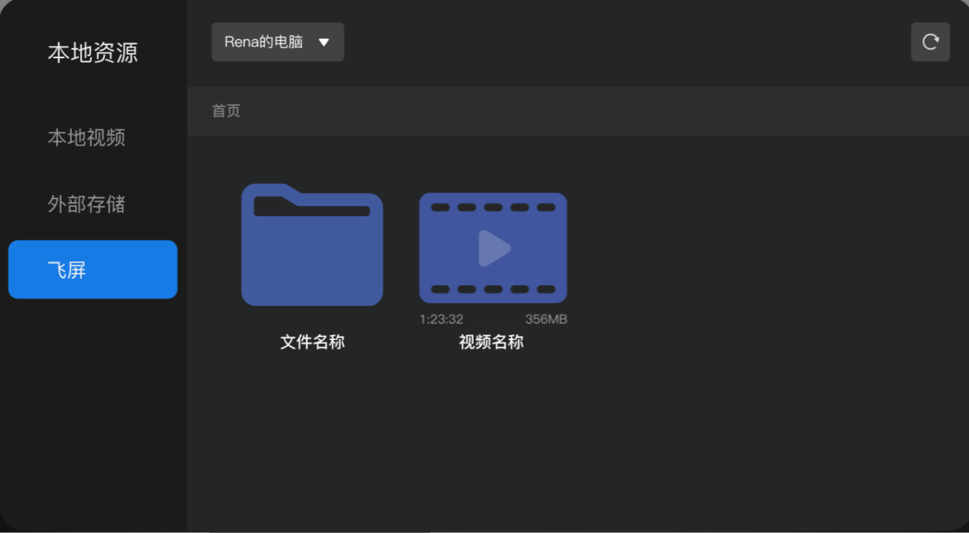

## 注意事项：

1. **网络限制：**飞屏功能使用时需保证PC与VR眼镜处于相同网络环境中，否则将无法建立连接。

注：若使用“飞屏”浏览过程中PC或VR眼镜网络发生异常将会中断视频观看。

1. **可导入类型：**

文件夹：文件夹内所有视频文件同时被导入至飞屏列表。

注：文件夹内子文件夹内的内容不会被导入。

视频文件：支持世面上绝大多数视频格式的导入。

注：视频文件仅会导入至飞屏列表首页中，不会导入至列表中的文件夹中。

支持格式：3gp、avi、flv、m4v、mkv、move、mpeg、mpg、mp4、webm、wmv、webm。

1. **飞屏列表刷新功能：**

若本地文件夹中的视频增加或减少后，飞屏列表中对应文件夹中点击刷新可更新最新的本地列表信息（无需再次导入）。